ASVenezia, Senato, Deliberazioni, Terra, reg. (1486-1489), pag. 306-307

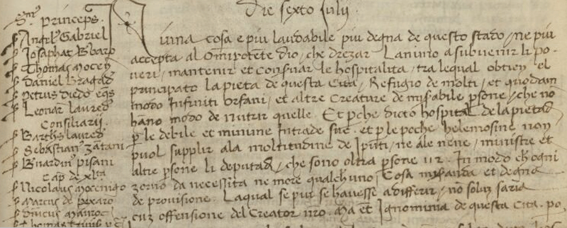
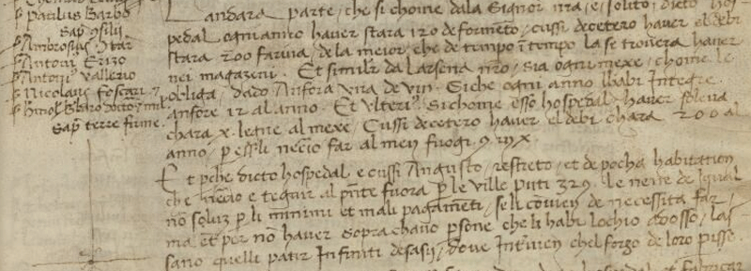
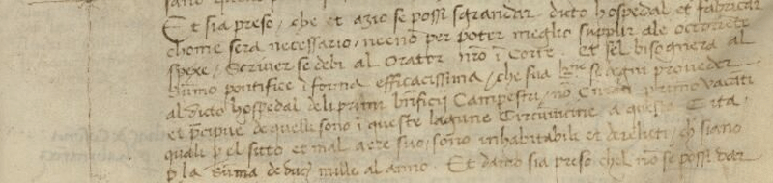
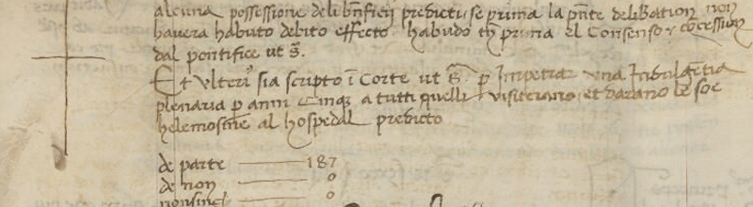

6.7.1489
Die sexto Julii
Ser.mus Princeps,
ser Angelus Gabriel, ser Josafat Barbaro, ser Thomas Mocenigo, ser Daniel Naragadino, ser Petrus Diedo eques, ser leonardus Lauredanus, consiliarii
ser Bartholomeus Lauredanus. Ser Sebastianus Zantani. Ser Bernardinus Pisani, capita de XL.ta
ser Nicolaus Mocenigo, ser Marcus de Pexaro, ser Dominicus Mauroceno, ser Thomas Trevisan procurator, ser Paulus Barbo, Sapientes Cos’ilii
ser Ambrosius Contarono, ser Antonius Erizzo, ser Antonius Vallerius, ser Nicolau Foscari, ser Ermolaus Barbaro doctor miles, sapientes Terrae firmae.
Niuna cosa è più laudabile più degna de questo Stato, né più accepta al Omnipotente Dio, che drezar lanimo a subvenir li poveri, mantenir et conservar le ospitalità, tra le qual obtien el principato la Pietà de questa cità, rifugio de molti et quodammodo infiniti orfani et altre f’reature de miserabile persone, che non hanno modo de nutrir quelle. Et perché dicto hospital de la Pietà per le debile et minime intrade sue et per le poche elemosine non puol supplir ala moltitudine de i putti, né a le nene, ministre et altre persone li deputadi, che sono oltra persone 112, in modo ch’ogni zorno da necessità ne more qualcuno cosa miseranda etdegna de provisione, la qual se pur se avesse a differir, non solum saria cum offensione del Creator nostro, ma etiam ignominia de questa cità, però landarà parte che sì chome dala Signoria nostra è solito, dicto hospedal ogno anno haver stara 120 de formento, cussì de cetero haver debi stara 200 farina de la mejor che de tempo in tempo la se troverà haver nei magazeni. Et similiter da l’Arsenà nostro sia ogni mexe, chome lè obligà dado misera un de vin, sichè ogni anno lhabi integre anfore 12 al anno. Et ulterius sì chome esso hospedal haver soleva chara X legne al mexe, cussì de cetero haver el debi chara 200 al anno per esserli necessario far al men fuogi 9 in X.
Et perché dicto hospedal è cussì angusto restrecto et de pocha habitation che necessario è tegnir al presente fuora per le ville putti 329, le nene de i qual non solum per li minimi et mali pagamenti, se li convien de necessità far, ma etiam per non haver soprachavo persone che li habi lochio adosso, lassano quelle patir infiniti disagi, dove intervien chel forzo de loro perisse (?).
Et sia preso che etiam aziò possi grandar dicto hospedal et fabricar chome sarà necessario, nec non per poder meglio supplir ale occorentie spexe scriver si debi al orator nostro in Corte et sel bisognerà al Summo Pontifice in forma efficacissima che Sua Beatitudine se degni proveder al dicto hospedal deli primi beneficii campestri, non curati primo vacanti et precipue di quelli sono in queste lagune circumvivine a questa cità, quali per el fitto et mal aere suo sono inabitabili et derelicti, che siano per la summa di ducati mille al anno. Et damò sia preso chel non se possi dar
alcuna possessione de li beneficii predicti se prima la presente deliberation non haverà habuto debito effecto habudo in prima el consenso et concessum dal Pontifice ut supra.
Et ulterum sia scripto in Corte ut supra per impetrar una indulgentia plenaria per anni cinque a tutti quelli visiteranno et daranno le soe elemosine al hospedal predicto.
De parte 187
De Non 0
Non Sincerae 0

